PLANES CUENTA CORRIENTE FLEXIBLES

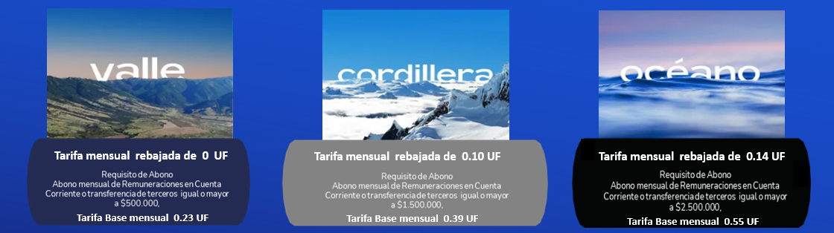

Otros beneficios asociados al uso de las tarjetas de débito y crédito de Banco de Chile:

- Plan Cordillera, 4 accesos gratuitos a Salones VIP Banco de Chile Lounge

- Plan Océano, 8 accesos gratuitos a Salones VIP Banco de Chile Lounge

- Acceder a las preventas de los mejores conciertos y artistas

- Descuentos y promociones todos los días de la semana ( Dunkin, Juan Maestro, Mamut, KFC, La Fête, PedidosYa, Rappi, Restaurantes tanto en Región Metropolitana como en Regiones, etc). Todos ellos sujetos a vigencia y eventuales cambios los que se comunicarán a través de la página de Beneficios del Banco de Chile

- Descuentos esporádicos con La Barra, Shell, etc.

- En Crédito Hipotecario, más de 500 proyectos a lo largo de todo Chile, con hasta 6 meses de gracia en el primer dividendo

- Otros productos:

- Cuenta FAN: la cuenta FAN es una Cuenta Vista sin costo de apertura y mantención que se contrata online en pocos minutos, sin la necesidad de ir a una sucursal, para ello solo necesitarán su cédula de identidad vigente, celular con cámara (para realizar el proceso de contratación) y su clave única.

- Cuenta FAN Clan, es una cuenta vista sin costo de apertura y mantención para niños de entre 14 y 17 años, la cual se puede contratar a través de un formulario de solicitud disponible en el sitio web de FAN CLAN en www.bancochile.cl. Para contratar se necesita la cédula de identidad vigente del niño, más la del padre o madre con la clave única activa del padre o madre, quienes siempre deben finalizar el proceso de contratación.

- Cuenta Plan Estudiante, para estudiantes de educación superior y que tengan entre 18 y 27 años. La Cuenta Plan Estudiante es una cuenta corriente digital la cual se puede contratar con la cédula de identidad y con su clave única activa. Para la contratación el estudiante debe acompañar: Certificado de alumno regular o certificado de matrícula, Malla curricular, Concentración de notas o avance académico y validación de domicilio.

- Adicionalmente por parte del Banco de Chile se pone a disposición de los socios de la Jefatura Nacional de Bienestar y Calidad de Vida de la Policía de Investigaciones de Chile, la posibilidad de financiamiento automotriz a través del Autoleasing, el cual se trata de una nueva opción de financiamiento flexible para vehículos nuevos, con un plazo de hasta 60 meses. Para ello, existen descuentos exclusivos en concesionarias en alianza los cuales serán actualizados constantemente por parte del Banco para la difusión de estos descuentos entre los socios de la Jefatura Nacional de Bienestar y Calidad de Vida de la Policía de Investigaciones de Chile.

